«Приданое дунганской невесты»

Витрина вертикальная большая у входа в зал
Составитель: старший научный сотрудник отдела искусства народов Ближнего и Среднего Востока, Южной и Центральной Азии, хранитель фонда "Предметы искусства Центральной Азии" Н.Г. Альфонсо
№ п/п | Учетные номера | Наименование и краткое описание предметов, датировка, материал, техника, размеры, надписи, клейма. Сохранность | Примечание | Изображение
 | ГМВ КП 44800  20921/1-2 I | Туфли женские "годиз хэ"  Казахстан  Народность: дунгане. XX в.  Ткань, тесьма, дерево, бумага, гвозди, вышивка. 22х7х9,5 (каждый) см. | 2 | 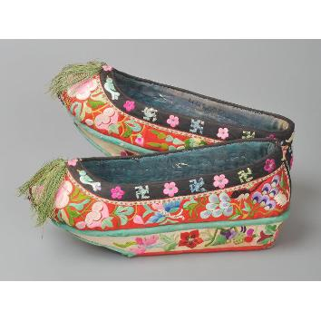
 | ГМВ КП 44805  20923 I | Праздничный женский халат  Казахстан  Народность: дунгане. Первая половина XX в.  Шелк, вышивка. Дл. 135; ш. 128 (по рукавам) см. | 2 | 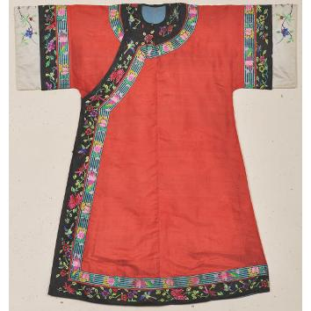
 | ГМВ КП 44806/1-3  20924/1-3 I | Женская кофта со съемными рукавами  Казахстан  Народность: дунгане. Первая половина XX в.  Шелк, вышивка, шитье. Безрукавка: дл. 79; ш. 72; дл. рукавов 74 см. | 2 | 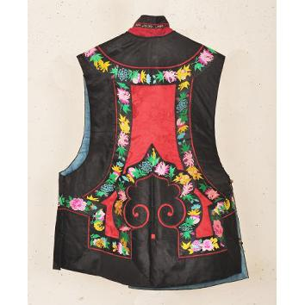
 | ГМВ КП 44811/1-2  20929/1-2 I | Туфли женские  Казахстан (?)  Народность: дунгане  Шелк, дерево, гвозди, вышивка. Дл. туфель 24; пл. платформы - 9 см. | 2 | 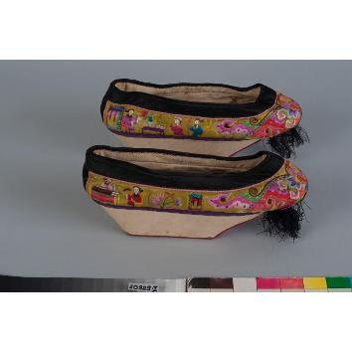
 | ГМВ КП 16010  2676/1-2 III | Туфли  Киргизская ССР. Первая половина XX в.  Шелк, дерево, х/б, нити шелковые, мелкие гвозди, вышивка гладью, шитье. Дл. 24 см (каждая). | 1 | 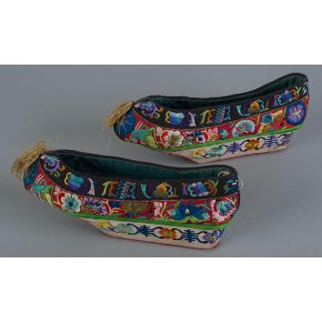
 | 2677 III | Воротник  Киргизская ССР  Народность: дунгане, первая половина ХХ в.  Шелк, х/б ткань, тесьма, бусины, картон, шитье, вышивка гладью, шир.ворота 39. | 1 | 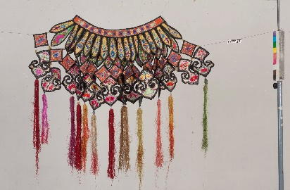
 | 2678 III | Воротник  Киргизская ССР  Народность: дунгане, первая половина ХХ в.  Шелк, х/б ткань, нити шелковые, тесьма, кисти, бусины, вышивка шелком, шитье, шир.ворота 37. | 1 | 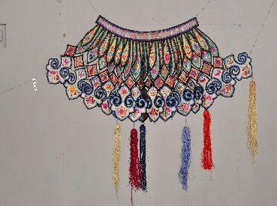
 | ГМВ КП 16015  2681 III | Украшение к зеркалу  Киргизская ССР  Народность: дунгане. Первая половина ХХ в.  Х/б, шелк, картон, нити шелковые, золотная нить, вышивка, шитье. В. 35; ш. 13,5 см. | 1 | 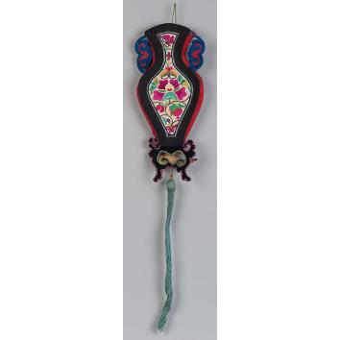
 | ГМВ КП 16016  2682 III | Украшение к зеркалу  Киргизская ССР  Народность: дунгане. Первая половина ХХ в.  Шелк, картон, бумага, вышивка, аппликация, шитье. В. 31; ш. 22 см. | 1 | 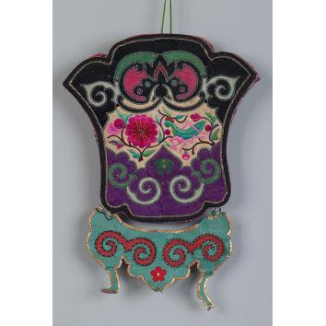
 | ГМВ КП 16017  2683 III  № ГК 5952356 | Украшение к зеркалу  Киргизская ССР  Народность: дунгане. Первая половина XX в.  Шелк, х/б ткань, картон, шитье, вышивка. В. 35; ш. 14 см.  Сохранность: Низ украшения помят, деформация, шелк потерт, загрязнен, разрывы. | 1 | 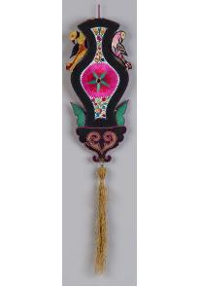
 | ГМВ КП 16018  2684 III | Украшение к зеркалу  Киргизская ССР  Народность: дунгане. Первая половина ХХ в.  Шелк, х/б ткань, картон, нити шелковые, вышивка, шитье. В. 34; ш. 14 см. | 1 | 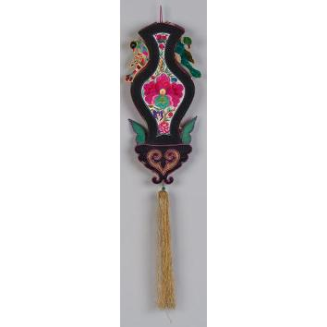
 | ГМВ КП 16019  2685 III | Украшение настенное  Киргизская ССР  Народность: дунгане. Первая половина ХХ в.  Х/б, шелк, бумага, картон, нити шелковые, бусины, вышивка, шитье. 13х11 см. | 1 Приобретено у Учебно-производственного художественного комбината Киргизской ССР | 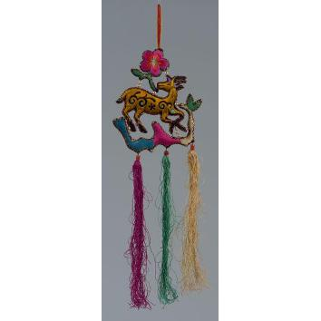
 | ГМВ КП 40841  12791 III | Подвеска к женскому костюму, хебор.  Южный Казахстан  Народность: дунгане. Начало XX в.  Шелк, кисти, бусы, шитье, вышивка шелком. 21.5х12.5.  Место находки: Закупочная экспедиция в Казахскую ССР в 1989 г. | 2 Приобретено во время закупочных экспедиций ГМВ в 1980-ые до 1991 г. | 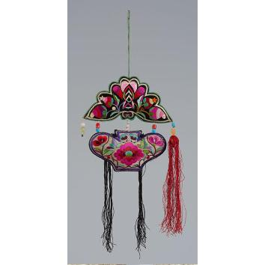
 | ГМВ КП 43515  14151 III | Штаны женские праздничные  Казахстан, с. Масанчин  Народность: дунгане. 1967 г.  Ткань, х/б, сатин, шелк, тесьма, шитье, вышивка. 105х57 см. | 2 | 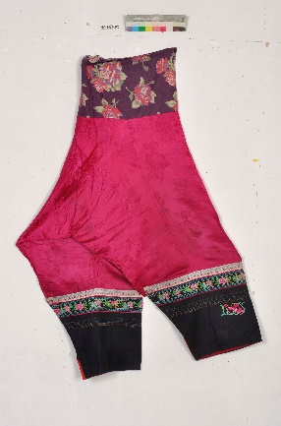
 | ГМВ КП 43521/1  14201/1 III | Автор: Даурова Ф. Носок женский  Казахстан, с. Шортюбе  Народность: дунгане. 1950 г.  Ткань, хлопчатобумажная ткань, сатин, атлас, шитье, вышивка, аппликация. Дл. 22 (подошва); в. 21 см. | 2 | 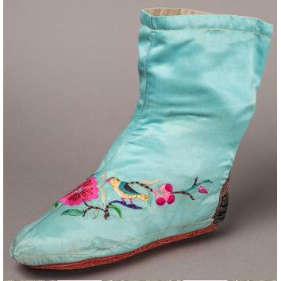
 | ГМВ КП 43521/2  14201/2 III | Автор: Даурова Ф. Носок женский  Казахстан, с. Шортюбе  Народность: дунгане. 1950 г.  Ткань, хлопчатобумажная ткань, сатин, атлас, шитье, вышивка, аппликация. Дл. 22,1 (подошва); в. 21,7 см. | 2 | 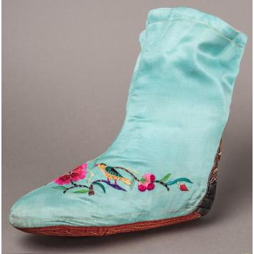
 | ГМВ КП 43522/1  14202/1 III | Автор: Харова Р. Носок женский  Казахстан, с. Шортюбе  Народность: дунгане. 1950 г.  Ткань, х/б, шелк, сатин, шитье, вышивка. Дл. 21 (подошва); в. 20,5 см. | 2 | 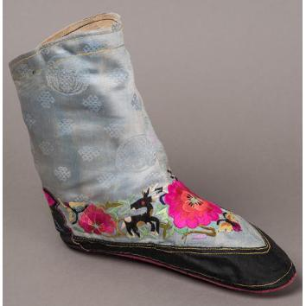
 | ГМВ КП 43522/2  14202/2 III | Автор: Харова Р. Носок женский  Казахстан, с. Шортюбе  Народность: дунгане. 1950 г.  Ткань, х/б, шелк, сатин, шитье, вышивка. Дл. 21 (подошва); в. 20 см. | 2 | 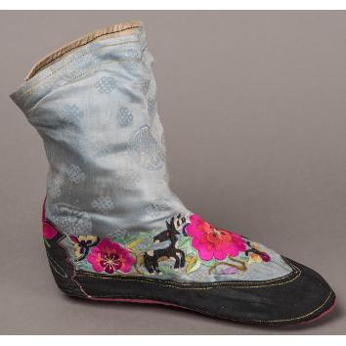
 | ГМВ КП 43523  14203 III | Игольник "джинза"  Казахстан, с. Шортюбе  Народность: дунгане. 1967 г.  Ткань, х/б, бумага, сатин, шитье, вышивка. 7,2х6 см. | 2 | 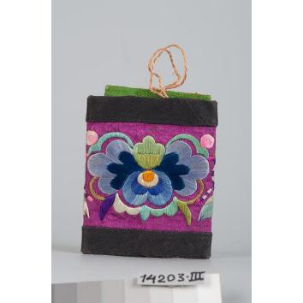
 | ГМВ КП 43541  14221 III | Автор: Фонтузова С.Я. Сумочка для гребня  Казахстан, с. Шортюбе  Народность: дунгане. 1960 г.  Х/б ткань, сатин, шелк, вышивка, аппликация. 37,5х26 см. | 2 | 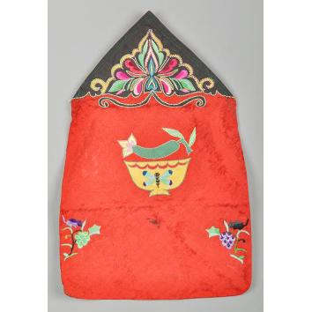
 | ГМВ КП 43542  14222 III | Подвеска к женскому костюму "хэтэр"  Казахстан, с. Масанчин  Народность: дунгане. 1930 г.  Ткань, вата, бумага, стекло (бусы), вышивка, шитье. 20х13 см. | 2 | 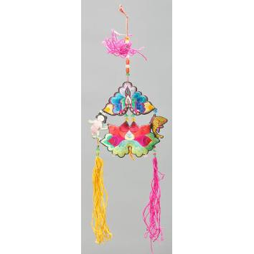
 | ГМВ КП 41834  16737 III | Наволочка.  Восточный Туркестан  Народность: дунгане. 1978 г.  Атлас, шелк, металлические кнопки, шитье, вышивка. 73х64. | 2 | 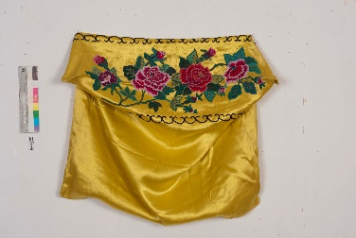
 | ГМВ КП 41860  16763 III | Наволочка.  Восточный Туркестан  Народность: дунгане. 1983 г.  Шелк, металлические кнопки, вышивка. 72х55 см. | 2 | 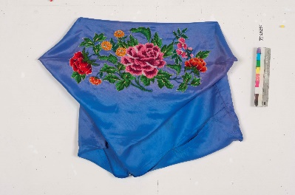
 | ГМВ КП 41862/1-2  16765/1-2 III | Туфли женские.  Народность: дунгане. 1943 г.  Х/б, дерево, шелк, бархат, вышивка. 24х7х9. | 2 | 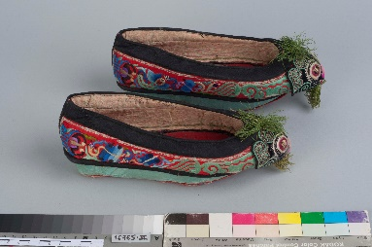
 | ГМВ КП 41869/1-2  16772/1-2 III | Автор: Смарова Д. Туфли женские.  Народность: дунгане. До 1956 г.  Х/б, дерево, шелк, тесьма, вышивка. 23.5х7.5х8.5. | 2 | 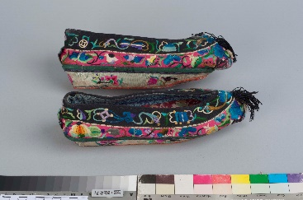
 | ГМВ КП 41903  16806 III | Автор: Хурова С.Л. Украшение подголовника.  Казахстан, Жамбылская область, Кундайский район, село Масанчи  Народность: дунгане. Конец 1920-х гг.  Шелк, сатин, картон, тесьма, вышивка, шитье. 17.6х8.7. | 2 | 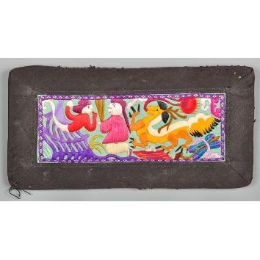
 | ГМВ КП 41904  16807 III | Автор: Хурова С.Л. Украшение подголовника  Казахстан, Жамбыльская область, Курдайский район, село Масанчи  Народность: дунгане. Конец 1920-х гг., до 1932 г.  Шелк, сатин, картон, тесьма, вышивка, шитье. 17,6х8,7 см. | 2 | 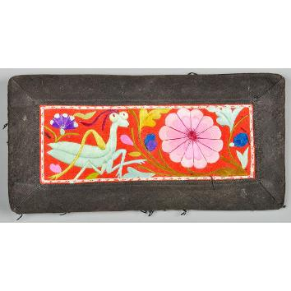
 | ГМВ КП 41908  16811 III | Автор: Лирова В.Л. Украшение подголовника.  Казахстан, Жамбыльская область, Курдайский район, село Шортюбе  Народность: дунгане. 1926 - 1928 гг.  Х/б, шелк, бумага, тесьма, вышивка, шитье. 17.2х8 см. | 2 | 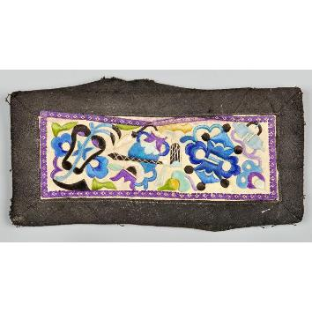
 | ГМВ КП 41909  16812 III | Автор: Лирова В.Л. Украшение настенное.  Казахстан, Жамбыльская область, Курдайский район, село Шортюбе  Народность: дунгане. 1926 - 1928 гг.  Х/б, бумага, шелк, тесьма, вышивка, шитье. 24.2х14.5 см. | 2 | 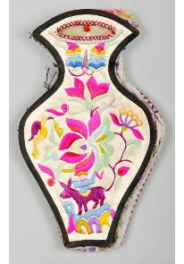
 | ГМВ КП 41911  16814 III | Автор: Лирова В.Л. Украшение для подголовника  Казахстан, Жамбылская область, Курдайский район, село Шортюбе  Народность: дунгане. 1926 - 1928 гг.  Х/б ткань, картон, тесьма, шелк, вышивка, шитье. 17,2х17,2 см. | 2 | 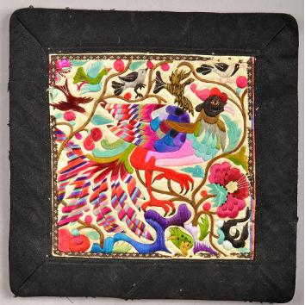
 | ГМВ КП 41912  16815 III | Автор: Лирова В.Л. Украшение для подголовника.  Казахстан, Жамбылская область, Курдайский район, село Шортюбе  Народность: дунгане. 1926 - 1928 гг.  Х/б, картон, бумага, шелк, тесьма, вышивка, шитье. 17.2х17.1 см. | 2 | 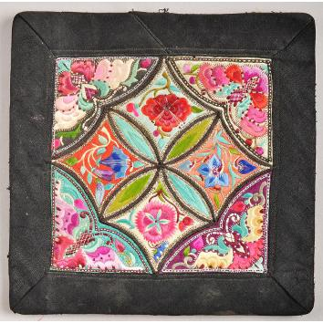
 | ГМВ КП 41916  16819 III | Автор: Хурова Д. Штаны женские.  Казахстан  Народность: дунгане. 1952 - 1954 гг.  Х/б, атлас, шелк, тесьма, вышивка. 107х60 см. | 2 | 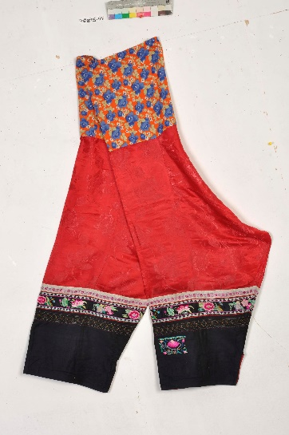
 | ГМВ КП 41891  16794 III | Сумочка для гребня.  Народность: дунгане. 1962 г.  Х/б, шелк, вышивка, аппликация. 32х21. | 2 | 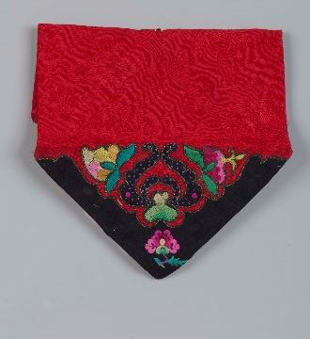
 | ГМВ КП 41884  16787 III | Сумочка для гребня.  Народность: дунгане. 1967 г.  Х/б, шелк, вышивка, аппликация. 32.5х22. | 2 | 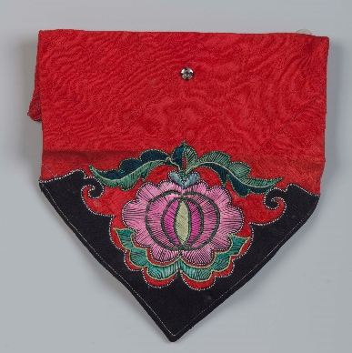
 | ГМВ КП 41806  16709 III | Игольник.  Народность: дунгане. До 1928 г.  Сатин, шелк, бумага, нити шелковые, вышивка, шитье. 7.8х5.5. | 2 | 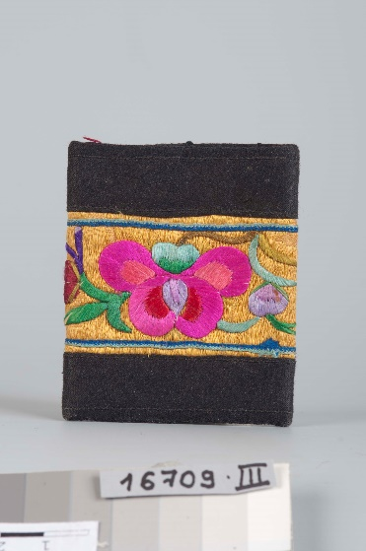
 | ГМВ КП 41807  16710 III | Игольник.  Народность: дунгане. До 1928 г.  Сатин, шелк, бумага, нити шелковые, вышивка, шитье. 7.5х6. | 2 | 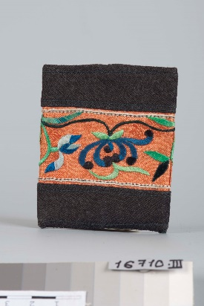
 | ГМВ КП 41855  16758 III | Подвеска к женскому костюму.  Народность: дунгане. 1959 г.  Шелк, вата, кисти, бусы, вышивка. 29х12.5. | 2 | 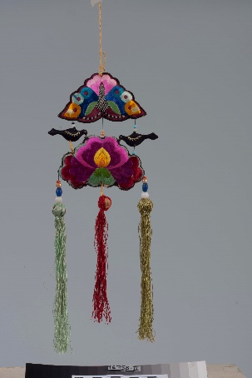
 | ГМВ КП 41564  16930 III | Подвеска  Средняя Азия  Народность: дунгане. Конец XIX - начало ХХ в.  Подвеска  Средняя Азия  Народность: дунгане. Конец XIX - начало ХХ в.  Белый металл, коралл, филигрань, зернь, профилированная резьба, просечка, плетение, монтаж-пайка. С подвесками - 25,5х8х1,4; без подвесок - 7,9х8х1,4 см.  Сохранность: утрата вставок и одной подвески, многочисленные вмятины, края каст неровные, царапины. Количество вставок – 3, подвесок – 3, цепочек – 4.  Описание: Подвеска в форме цветка с тремя подвесками. Центральная часть украшена прорезным орнаментом, цветком. К нижнему краю крепятся четыре цепочки с подвесками из косметического набора - уховертка, зубочистка и ногтечистка.
 | ГМВ КП 41565  16931 III | Шпилька  Средняя Азия  Народность: дунгане. XIX-ХХ вв.
 | ГМВ КП 41567  16933 III | Шпилька  Средняя Азия  Народность: дунгане. XIX-ХХ

21.09.2018

старший научный сотрудник отдела искусства народов Ближнего и Среднего Востока, Южной и Центральной Азии, хранитель фонда "Предметы искусства Центральной Азии" |  | Н.Г. Альфонсо

